|  |  |  |
| --- | --- | --- |
| C:\Users\Randy\AppData\Local\Microsoft\Windows\INetCache\Content.Word\Logo.png | Desarrollo Web | Sección A |
| **Randy Gabriel Choc Montes** | |
| **0901 16 1288** | Fecha de Entrega: 13 sept. 19 |

**Informe – Calculadora**

1. Se crearon carpetas para distribuir los archivos.

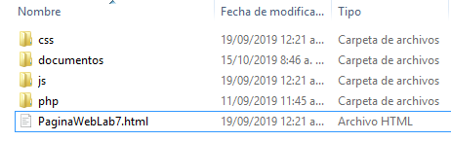

1. En la carpeta **js** agregamos un archivo **script.js** donde se agregó una pequeña función solo para mostrar su funcionalidad.

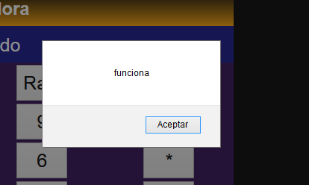

1. La calculadora quedó de la siguiente forma:

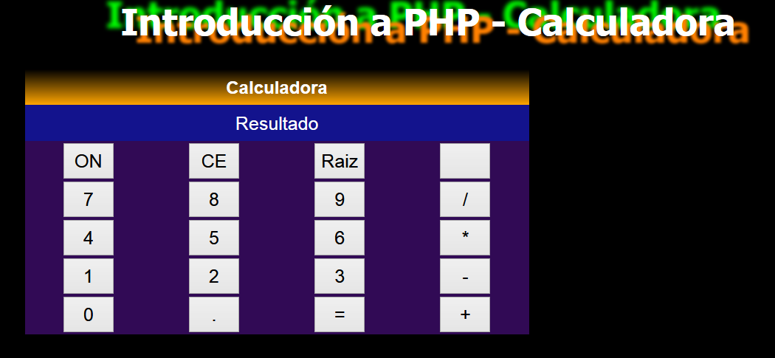

1. Para mantener un control de las versiones se utiliza GitHub.

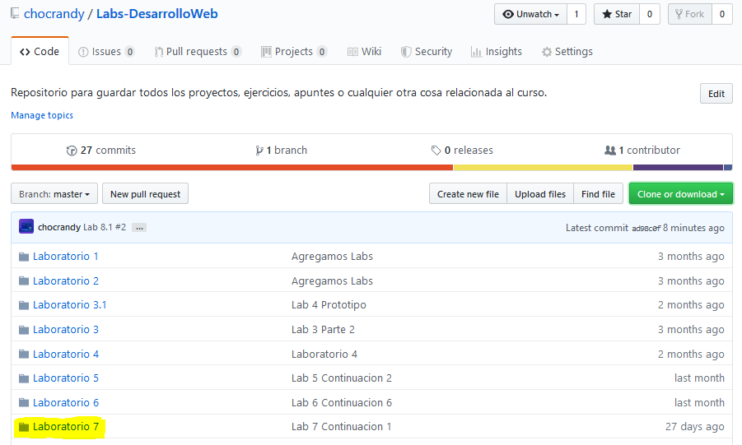

1. Para revisar dicho laboratorio debe ir al siguiente link:

<https://github.com/chocrandy/Labs-DesarrolloWeb.git>

**Nota:**

Seleccionar folder llamado **Laboratorio 7**